西湖区设施所2020年度部门决算草案

目 录

第一部分 西湖区设施所部门概况
一、部门主要职责
二、部门基本情况
第二部分 2020年度部门决算表
一、收入支出决算总表
二、收入决算表
三、支出决算表
四、财政拨款收入支出决算总表
五、一般公共预算财政拨款支出决算表
六、一般公共预算财政拨款基本支出决算表
七、一般公共预算财政拨款“三公”经费支出决算
表
- 政府性基金预算财政拨款收入支出决算表
- 国有资本经营预算财政拨款收入支出决算表
十、国有资产占用情况表
第三部分 2020年度部门决算情况说明
一、收入决算情况说明
二、支出决算情况说明
三、财政拨款支出决算情况说明
四、一般公共预算财政拨款基本支出决算情况说明
五、一般公共预算财政拨款“三公”经费支出决算情况说明
六、机关运行经费支出情况说明
七、政府采购支出情况说明
八、国有资产占用情况说明
九、预算绩效情况说明
第四部分 名词解释
一、收入科目
（一）财政拨款：指省级财政当年拨付的资金。
（二）事业收入：指事业单位开展专业业务活动及辅助活动取得的收入。
（三）事业单位经营收入：指事业单位在专业业务活动及辅助活动之外开展非独立核算经营活动取得的收入。
（四）其他收入：指除财政拨款、事业收入、事业单位经营收入等以外的各项收入。
（五）附属单位上缴收入：反映事业单位附属的独立核算单位按规定标准或比例缴纳的各项收入。包括附属的事业单位上缴的收入和附属的企业上缴的利润等。
（六）上级补助收入：反映事业单位从主管部门和上级单位取得的非财政补助收入。
（七）用事业基金弥补收支差额：填列事业单位用事业基金弥补2019年收支差额的数额。
（八）上年结转和结余：填列2020年全部结转和结余的资金数，包括当年结转结余资金和历年滚存结转结余资金。
二、支出科目
1.一般公共服务支出（类）财政事务（款）行政运行（项）：反映各级财政行政单位（包括实行公务员管理的事业单位）的基本支出。
2.一般公共服务支出（类）财政事务（款）一般行政管理事务（项）：反映各级财政行政单位（包括实行公务员管理的事业单位）未单独设置项级科目的其他项目支出。
3.一般公共服务支出（类）财政事务（款）财政国库业务（项）：反映财政部门用于财政国库集中收付业务方面的支出。
4.一般公共服务支出（类）财政事务（款）事业运行（项）：反映财政事业单位的基本支出。
5.一般公共服务支出（类）财政事务（款）其他财政事务支出（项）：反映财政事业单位其他财政事务方面的支出。
6.社会保障和就业支出（类）行政单位离退休（款）未归口管理的行政单位离退休（项）：反映未实行归口管理的行政单位（包括实行公务员管理的事业单位）开支的离退休经费。
7.社会保障和就业支出（类）行政单位离退休（款）机关事业单位基本养老保险缴费支出（项）：反映机关事业单位实施养老保险制度由单位缴纳的基本养老保险费支出。
8.社会保障和就业支出（类）行政单位离退休（款）机关事业单位职业年金缴费支出（项）：反映机关事业单位实施养老保险制度由单位实际缴纳的职业年金支出。
9.农林水支出（类）水利（款）其他水利支出（项）：反映除其他用于水利方面的支出。
10.住房保障支出（类）住房改革支出（款）住房公积金（项）：反映行政事业单位按人力资源和社会保障部、财政部规定的基本工资和津补贴以及规定比例为职工缴纳的住房公积金。
11.住房保障支出（类）住房改革支出（款）购房补贴（项）：反映按房改政策规定，行政事业单位向符合条件职工（含离退休人员）、军队（含武警）向转役复员离退休人员发放的用于购买住房的补贴。

第一部分 西湖区设施所部门概况

一、部门主要职能
设施维修所承担45条道路的清扫保洁工作。保洁面积：228万平方；燃油作业车辆18辆、小型各类电动作业车：84辆。主要工作为朝阳新城所有道的清扫保洁、绿化带垃圾清理、垃圾杂物清运、清理偷倒的建筑垃圾以及上级单位临时安排其他工作任务。对全区156座公厕进行日常管养护，保障公厕及基础设施正常运行。

二、部门基本情况
西湖环卫设施维修所编制人数16人，实有人数5人。
第二部分 2020年度部门决算表
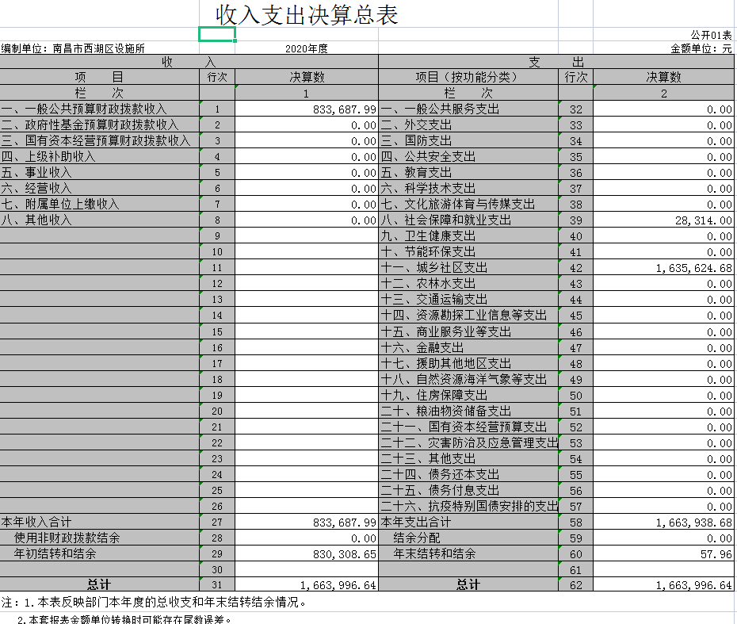

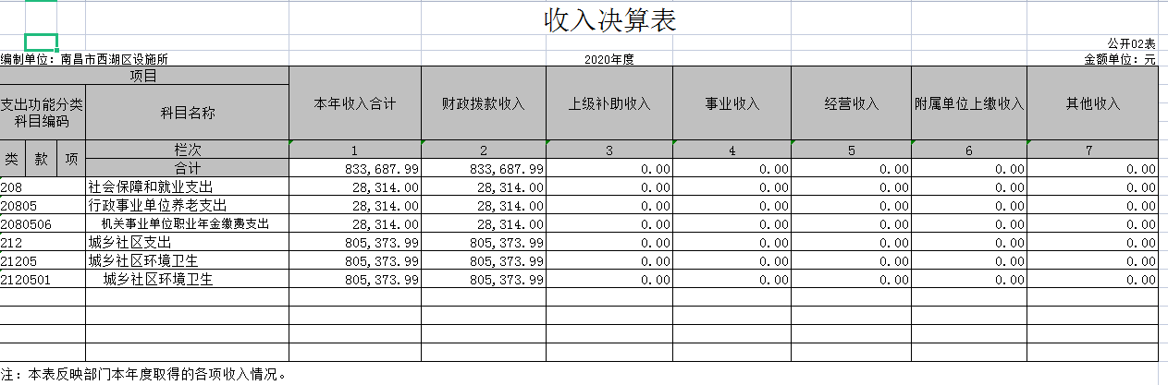

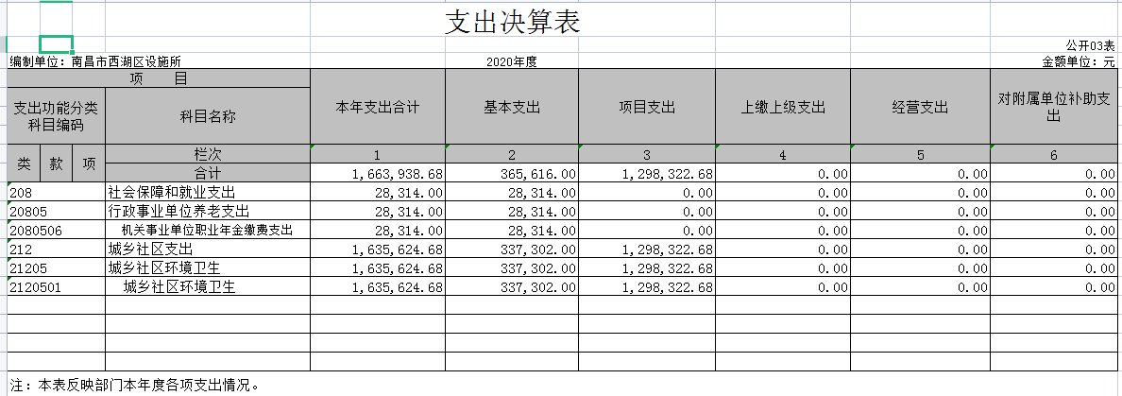

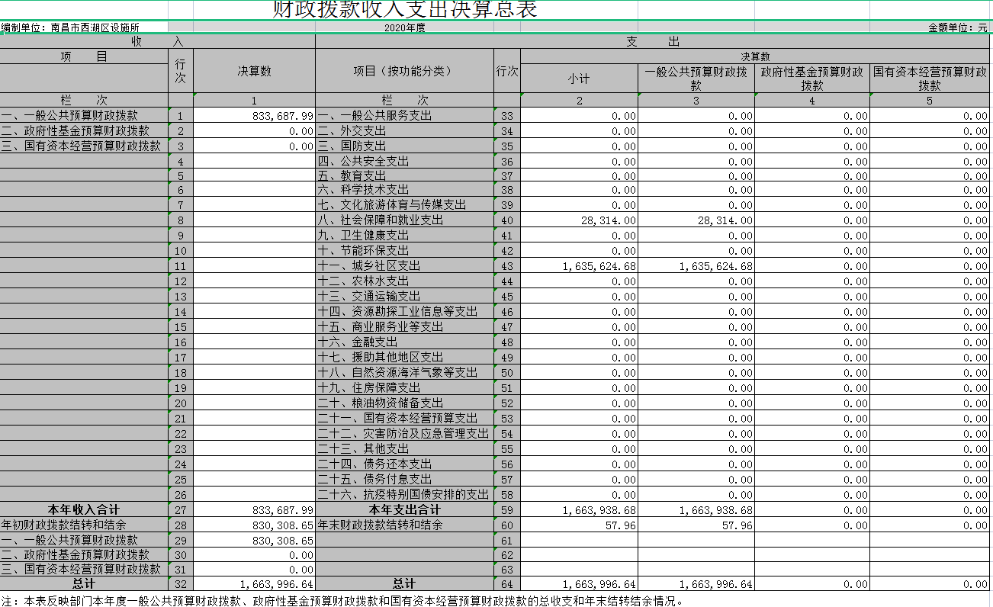

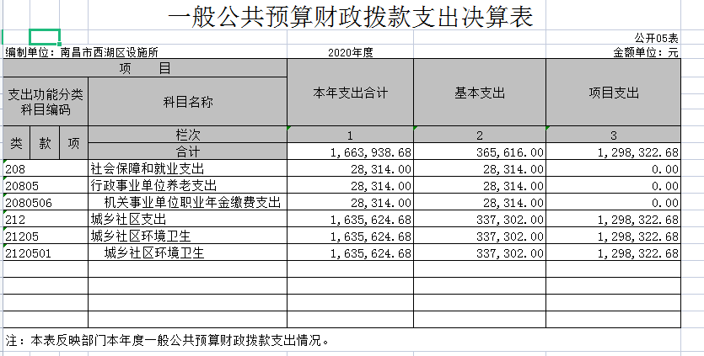

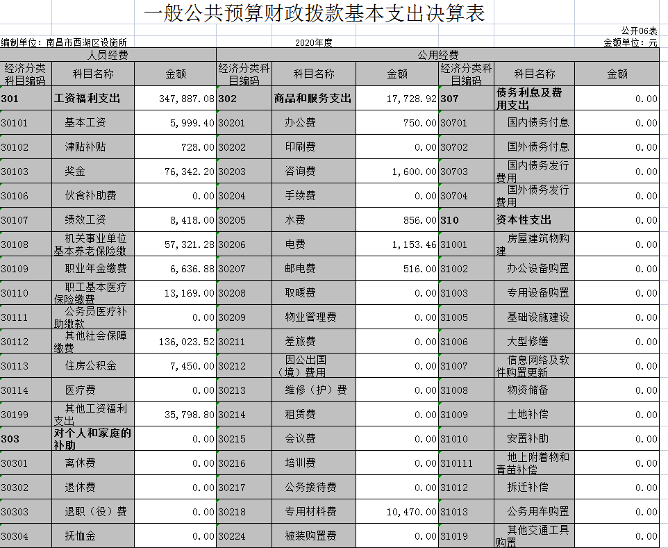

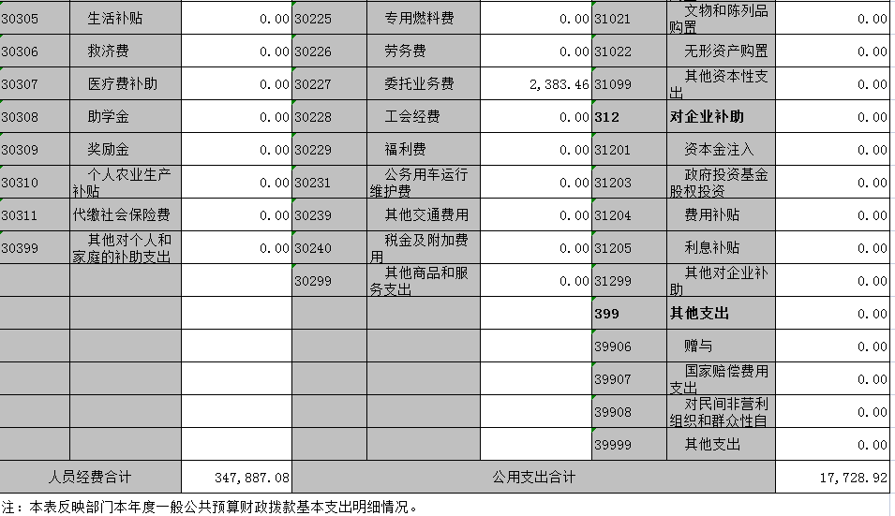

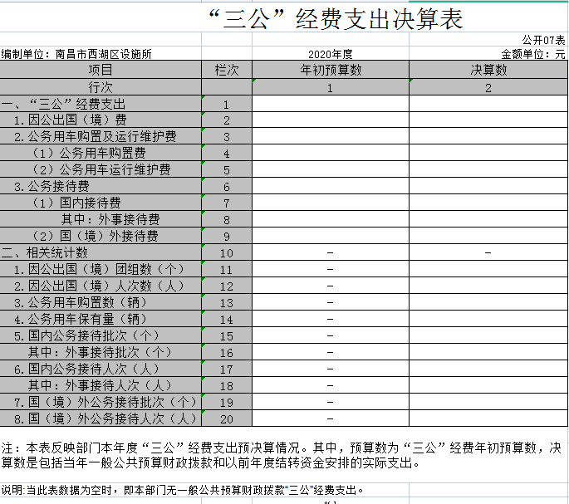

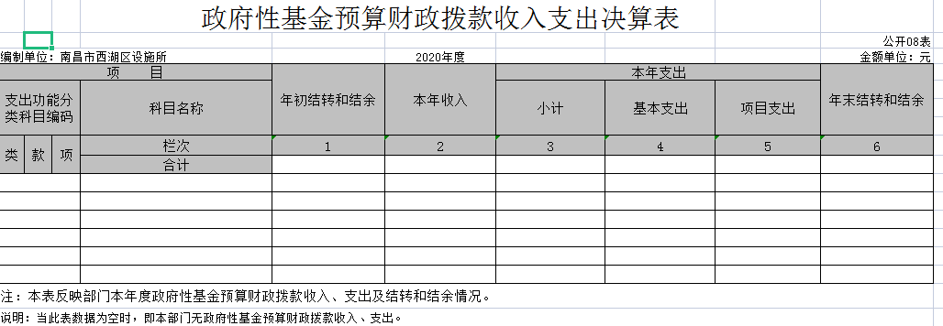
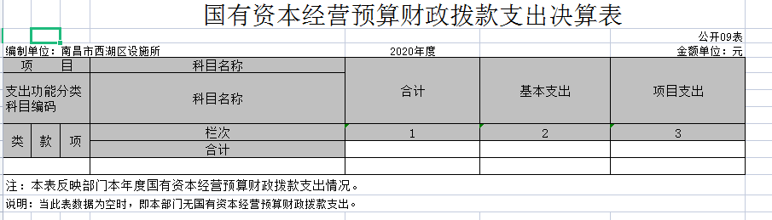

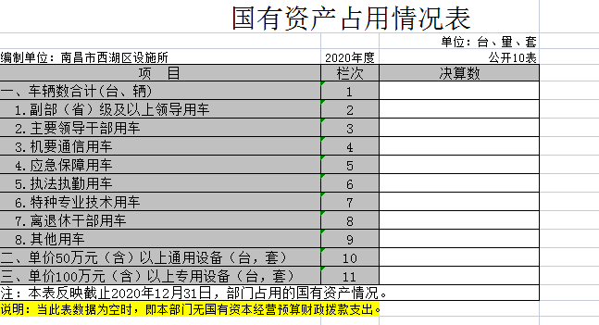

第三部分 2020年度部门决算情况说明

一、收入决算情况说明
本部门2020年度收入总计 166.39万元，其中年初结转和结余83.03万元（上级转移资金），较2019年减少994.81万元，减少85.67%；本年收入合计 83.37万元，较2019年减少749.77万元，减少90 %，主要原因是：上级转移资金。
本年收入的具体构成为：财政拨款收入83.37万元，占100%；事业收入0万元，占0 %；经营收入0万元，占0%；其他收入0万元，占0%。
二、支出决算情况说明
本部门2020年度支出总计166.39万元，其中本年支出合计166.38万元，较2019年减少911.79万元，减少85%，主要原因是经费减少。年末结转和结余0.01万元，较2019年减少83.02万元，下降99.98%，主要原因是：经费减少。
本年支出的具体构成为：基本支出 36.56万元，占21.97 %；项目支出129.83万元，占78.03%；经营支出 0万元，占0%；其他支出（对附属单位补助支出、上缴上级支出）0万元，占0%。
三、财政拨款支出决算情况说明
本部门2020年度财政拨款本年支出年初预算数为 201.48万元，决算数为166.39万元，完成年初预算的82.58%。其中：
（一）一般公共服务支出年初预算数为201.48万元，决算数为166.39万元。
（二）公共安全支出年初预算数为0万元，决算数为0万元，完成年初预算的0%。
四、一般公共预算财政拨款基本支出决算情况说明
本部门2020年度一般公共预算财政拨款基本支出 36.56万元，其中：
（一）工资福利支出34.79万元，较2019年减少8.4万元，减少19.45%。主要原因是：经费减少。
（二）商品和服务支出1.77万元。
五、一般公共预算财政拨款“三公”经费支出决算情况说明
本部门2020年度一般公共预算财政拨款“三公”经费支出年初預算数为0万元，决算数为0万元.完成預算的 0%.决算数为2019年増加(减少) 0万元，增长(下降) 0%,其中:
(一)因公出国(境〉支出年初預算数为0万元，决算数为0万元，完成預算的0%，决算数较20I9年増加(减少》0万元，増长(下降》0%。决算数较年初预算数増加(减少)的主要原因是:无預算安排。
(ニ)公务接待费支出年初預算数为0万元，决算数为0万元，完成預算的0%，决算数较2019年増加(减少)万元，増长(下降》0%。决算数较年初預算数増加(减少)的主要原因是:无预算安排。
(三)公务用车购置及运行维护费支出0万元，其中公务用车购置年初预算数为0万元.决算数为0万元.完成預算的0%，决算数较2019年増加(减少)0万元.增长(下降》0%。决算数较年初預算数増加(减少)的主要原因是:无預算安排;公务用车运行维护费支出年初預算数为 0万元，决算数为0万元，完成預算的0%，决算数较2019年増加(减少) 0万元，増长(下降) 0%。决算数较年初預算数増加(减少》的主要原因是:无預算安排。
六、机关运行经费支出情况说明
本部门2020年度机关运行经费支出1.77万元。（与部门决算中行政单位和参照公务员法管理事业单位一般公共预算财政拨款基本支出中公用经费保持一致）。
七、政府采购支出情况说明
本部门2020年度政府采购支出总额0 万元，其中：政府采购货物支出 0 万元、政府采购工程支出 0 万元、政府采购服务支出 0万元。授予中小企业合同金额 0 万元，占政府采购支出总额的 0 %，其中：授予小微企业合同金额 0 万元，占政府采购支出总额的 0 %。

- 国有资产占用情况说明
截止2020年12月31日，本部门共有车辆 0 辆，其中，副部（省）级及以上领导用车 0 辆、主要领导干部用车 0 辆、机要通信用车 0 辆、应急保障用车 0 辆、执法执勤用车 0 辆、特种专业技术用车 0 辆、其他用车 0 辆；单位价值50万元以上通用设备 0 台（套）；单位价值100万元以上专用设备 0 台（套）。
九、预算绩效情况说明
2020年实行绩效目标管理的项目3个：（公厕工作经费项目和防尘喷雾车管养经费项目、新增环卫作业车辆管养经费项目）；涉及资金266.88万元。
2020年本部门一级项目3个，具体为：
1、防尘喷雾车管养经费项目：对全区防尘喷雾车辆进行日常管养护，保障道路清扫保洁工作顺利进行。
2、公厕工作经费项目：对全区156座公厕进行日常管养护，保障公厕及基础设施正常运行。
3、新增环卫作业车辆管养经费项目：进行道路日常管养护，保障道路清扫保洁工作顺利进行。
一级项目：防尘喷雾车管养经费项目
项目概述：对全区防尘喷雾车辆进行日常管养护，保障道路清扫保洁工作顺利进行。
（二）部门决算中项目绩效自评结果
我所今年在省级部门决算中反映道路清扫保洁项目绩效自评结果。
道路清扫保洁项目绩效自评综述：根据年初设定的绩效目标，主要产出和效果：一是做好道路清扫保洁工作，是为维护城市环境卫生管理，加快“美丽西湖”建设的必要举措。；二是优化城市环境卫生，让广大居民群众有更好的居住环境。发现的问题及原因：一是强道路清扫保洁力度不足；二是环境卫生的监督、监管力度不到位。下一步改进措施：一是加强道路清扫保洁力度；二是做到垃圾不落地、垃圾日产日清、辖区内无一处垃圾死角：三是加强对道路质检员的管理机制。
在市城管局的有力指导和西湖区委、区政府的坚强领导下，我所按照市、区两级关于城市管理的总体部署要求，以服务和保障民生为出发点，以“美丽家园·幸福南昌”三年上台阶、城市功能品质提升三年行动等为抓手，狠抓队伍建设，创新工作理念，实施市容环境精细化管理，着力打造城市管理精品工程，主要领导亲自挂帅、亲自谋划、亲自部署，分管领导具体调度，高频次、高密度调度，研究部署相关工作。
进一步完善绩效目标的构建。预算编制是否合理、科学直接关系到经费使用过程中的成本控制和使用效果，也是体现部门工作能力和作风的重要方式。我所将进一步加强财政项目支出的预算管理意识，严格按照预算编制的相关要求，强化科学性、合理性、严谨性，进一步完善绩效目标的构建。
进一步完善对项目实施绩效的监管。定期对本辖区道路清扫保洁经费进行监督检查，实时掌握经费支出的动态和项目运行情况，及时纠偏和整改，保证项目的运行轨迹，确保财政资金的使用绩效。
附：《项目支出绩效自评表》。

项目支出绩效自评表
（ 2020 年度）
项目名称 |  | 降尘喷雾车管养经费
年度总体目标 | 预期目标 |  |  |  | 实际完成情况
 | 对我所降尘喷雾车辆进行管养护工作，保障日常环卫作业的顺利推进。 |  |  |  | 完成了我所降尘喷雾车辆的日常管养护工作，保障了日常环卫工作的开展，有效维护了良好的城区卫生环境。
绩  效  指  标 | 一级  指标 | 二级指标 | 三级指标 | 年度  指标值 | 实际  完成值 | 分值 | 得分 | 偏差原因分析及改进措施
 | 产出  指标  (50分） | 数量指标  （20分） | 西湖区朝阳新城道路41条 | 100% | 100% | 10 | 10
 |  |  | 月均聘用司机、保洁员210人 | 100% | 100% | 10 | 10
 |  | 质量指标  （15分） | 机械化车辆配置合理性 | 100% | 100% | 3 | 3
 |  |  | 道路降尘率 | 100% | 100% | 4 | 4
 |  |  | 环保人员在岗率 | 100% | 100% | 4 | 4
 |  |  | 严控区机械化作业时长达标率 | 100% | 100% | 4 | 4
 |  | 时效指标  （5分） | 考核及时率 | 100% | 100% | 3 | 3
 |  |  | 设备养护及时率 | 100% | 100% | 2 | 2
 |  | 成本指标  （10分） | 经费控制率 | 100% | 100% | 10 | 10
 | 效益  指标  (30分） | 经济效益  指标 | 无
 |  | 社会效益  指标  （15分） | 环保区域内市民投诉率降低 | ≥5% | 3% | 10 | 6
 |  |  | 环卫工人工资保障 | ≥110% | 100% | 5 | 5
 |  | 生态效益  指标  （5分） | 道路洁净度(严控区）≦8克/㎡灰沙 | 100% | 100% | 10 | 10
 |  | 可持续影响指标  （10分） | 路面污染源头治理到位率 | 100% | 90% | 10 | 9
 | 满意度  指标  (10分） | 服务对象满意度指标（10分） | 朝阳新城群众对道路整洁满意度 | ≥90% | 85% | 10 | 8
总分 |  |  |  |  |  | 100 | 93

第四部分 名词解释

（一） 财政拨款：指区级财政当年拨付的资金。
（二） 事业收入：指事业单位开展专业业务活动及辅助活动取得的收入。
（三） 行政运行：反映行政单位（包括参公单位）的基本支出。
（四） 一般行政管理事务：反映行政单位（包括参公单位）未单独设置项级科目的其他项目支出。
（五） 机关服务：反映为行政单位（包括参公单位）提供后勤服务的各类后勤服务中心的支出。
（六） 信息化建设：反映财政部门用于“金财工程”等信息化建设方面的支出。
（七） 事业运行：反映事业单位的基本支出。
（八） 购房补贴：反映按房改政策规定，行政事业单位向符合条件职工发放的用于购买住房的补贴。
（九） “三公经费”：反映财政拨款安排的因公出国（境）费、公务用车购置及运行费和公务接待费。其中，因公出国（境）费反映单位公务出国（境）的国际旅费、国外城市间交通费、住宿费、伙食费、培训费、公杂费等支出；公务用车购置及运行费反映单位公务用车车辆购置支出（含车辆购置税）及租用费、燃料费、维修费、过路过桥费、保险费、安全奖励费用等支出；公务接待费反映单位按规定开支的各类公务接待（含外宾接待）支出。
（十） 机关运行经费：为保障行政单位（含参照公务员法管理的事业单位）运行用于购买货物和服务的各项资金，包括办公及印刷费、邮电费、差旅费、会议费、福利费、日常维修费、专用材料及一般设备购置费、办公用房水电费、办公用房取暖费、办公用房物业管理费及其他费用。

二〇二一年八月八日

